Tisztelt Szülők!
Kedves Kollégista Diákok!

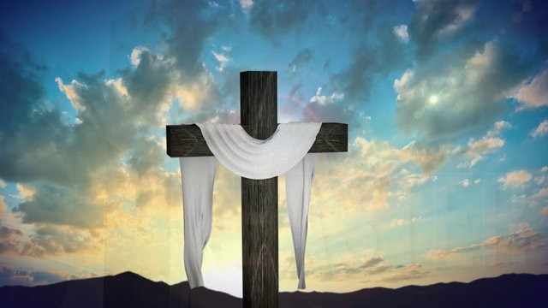
„Én vagyok a feltámadás és az élet. Aki hisz bennem, még ha meghal is, élni fog.” (János Evangéliuma 11,25)

Feltámadás
Fakadnak már a virágok,
Kiderül az ég,
És a föld most készül ülni
Drága ünnepét.
Szíveinkben, mint a földön,
Ma öröm legyen,
Feltámadt az istenember
Győzedelmesen!
(Reviczky Gyula: Feltámadás)

A Boldog Brenner János Kollégium munkatársai nevében áldott húsvéti ünnepeket kívánok!
Tálas Józsefné
kollégiumvezető

